第一步：打开edge浏览器点击右上角的星星（收藏栏）
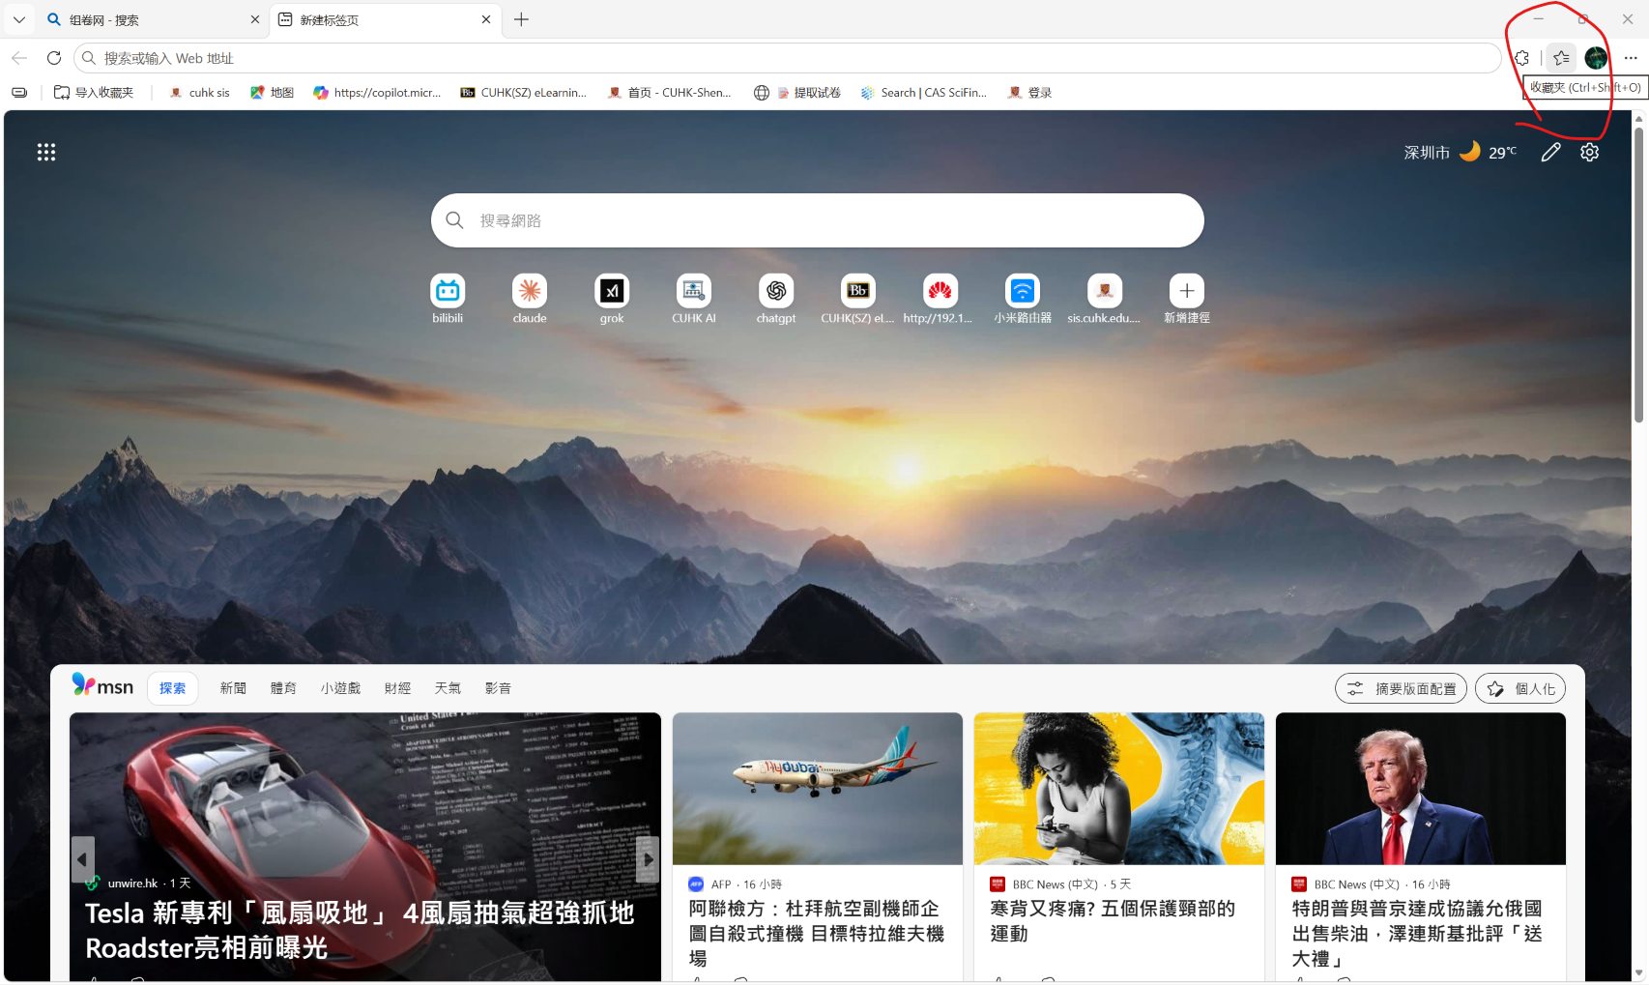
第二步：点一下星星➕这个图标
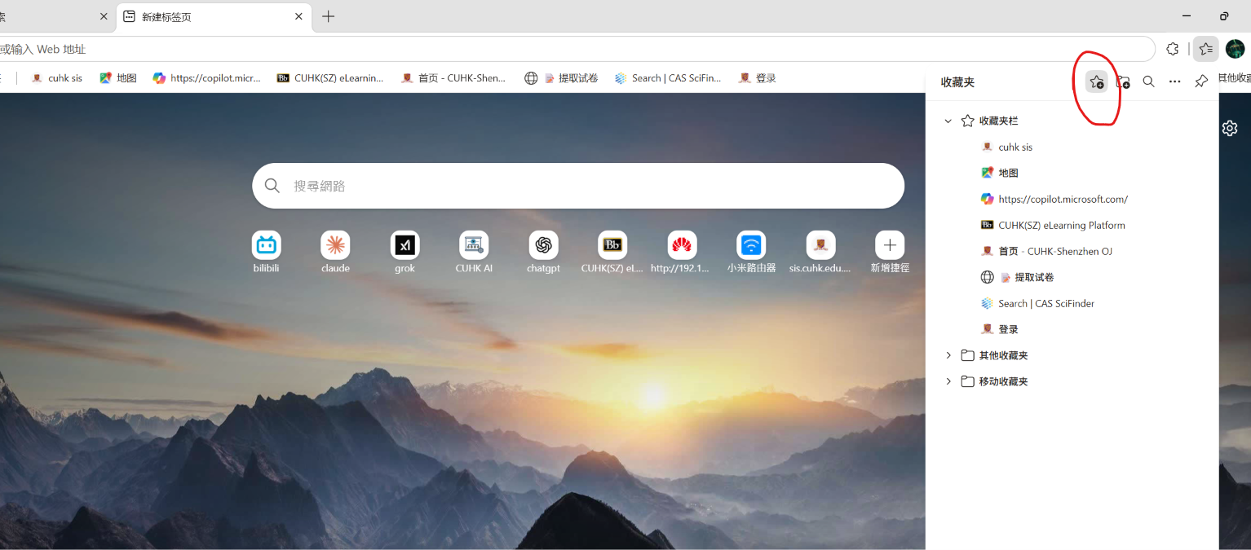
第三步：弹出的自己命名下即可，比如：组卷网试卷下载
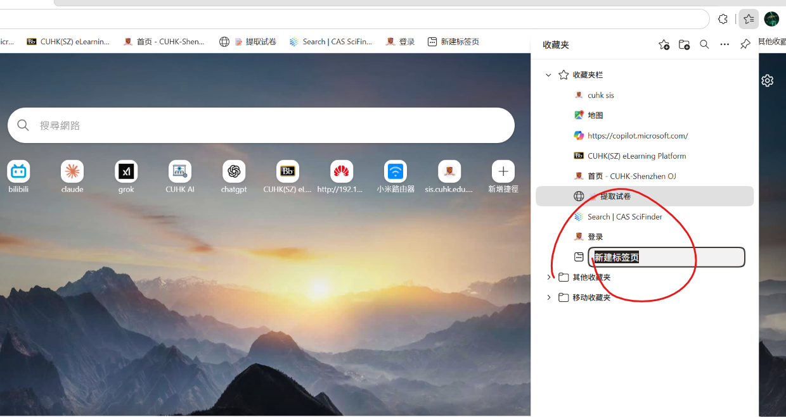
第四步：右击这个并点击编辑
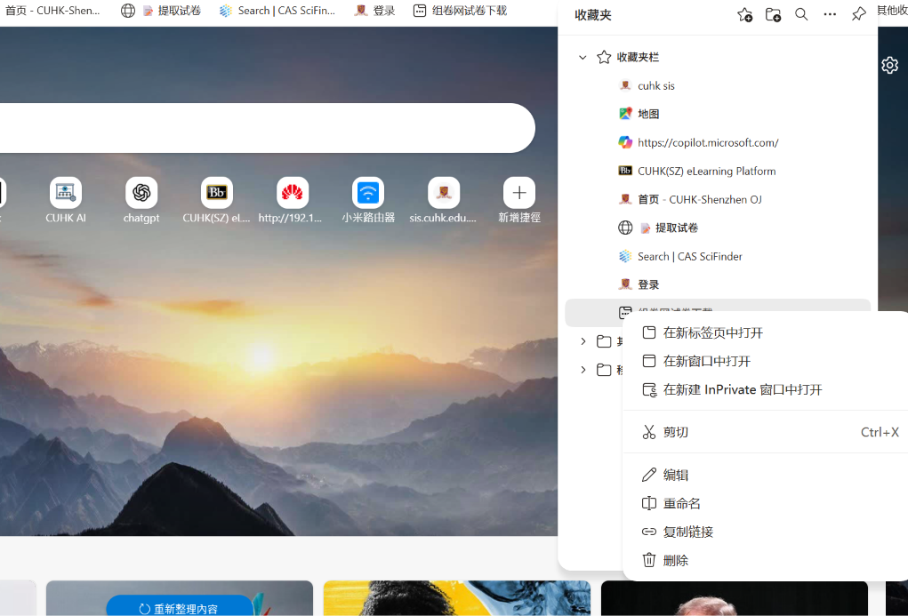
第五步：把URL这一栏删干净
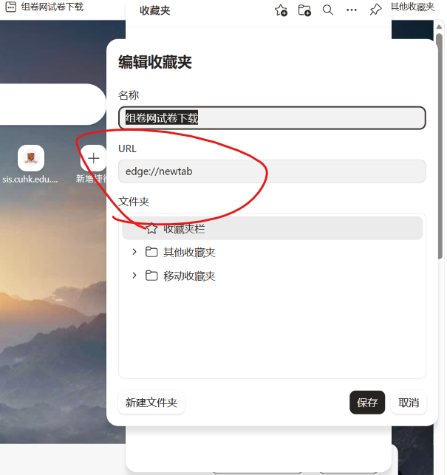
第六步：打开我发的txt
按ctrl+A全选 crtl+C复制
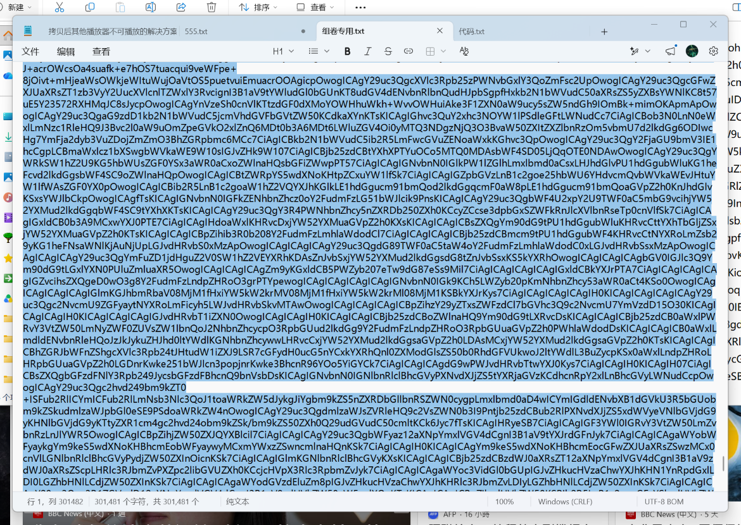
第七步：回到浏览器界面粘贴（ctrl+v）到URL栏再保存即可
第八步：到试卷界面点击这个标签即可（顶部和星星栏都可以点）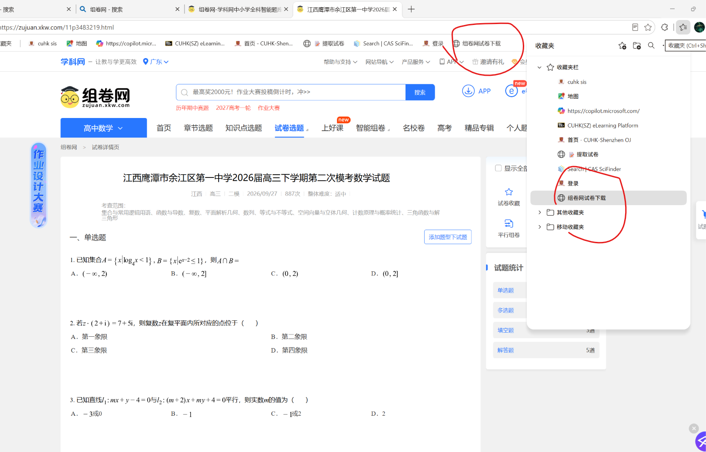
第九步：根据所需选择即可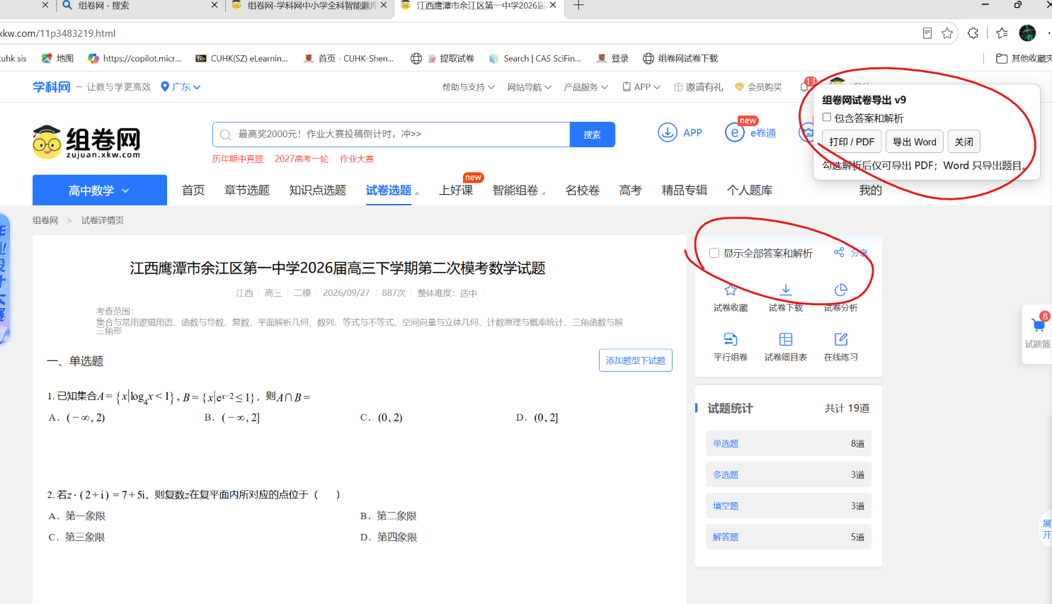
注意：要导出带答案的记得勾上页面的显示答案与解析，自己组卷的解析下载见另一个文档

